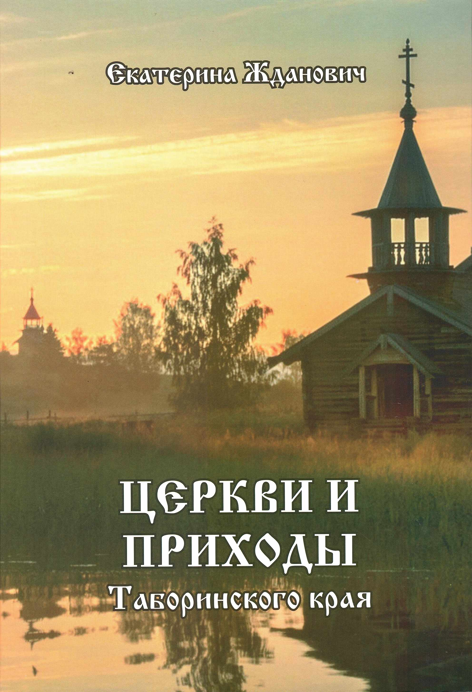

Уникальное поступление в нашу библиотеку! Книга Екатерины Жданович к 400-летию Таборинской церкви Преображения Господня. Этот колоссальный труд — попытка собрать материал в широком историческом аспекте о всех церквях на территории Таборинского края.
Здесь представлены документы, ранее никогда никем не публикованные. Обращение к православной тематике не дань моде, а желание заполнить белые пятна нашей истории.
Приходите. Книга в свободном доступе. Читайте. Это история нашей малой Родины, нам должно знать и помнить её.

ЕКАТЕРИНЕ НИКОЛАЕВНЕ ЖДАНОВИЧ МЫ ВЫРАЖАЕМ ИСКРЕННЕЕ ВОСХИЩЕНИЕ ЗА ТИТАНИЧЕСКИЙ ТРУД НА ПОЛЬЗУ И ВО БЛАГО ПОДРАСТАЮЩЕМУ ПОКОЛЕНИЮ!

Табаринская церковь. Народонаселение Таборинского края по анализу архивных документов. Царский Указ о строительстве города Табары. Табаринская слобода. Учреждение Сибирской епархии. Первая деревянная церковь в Табаринской слободе. Приход церкви Табаринской слободы и первые прихожане. Путешествие венгерского путешественника Антона Регули. Каменный храм. Преосвещенейший Евсевий — епископ Тобольский в Табарах. Внутреннее убранство и имущество храма. Сборы и пожертвования. Палестинское общество. Церковные старосты. Династии. Храм в 30-ые годы. Закрытые церкви. Деятельность прихода (1997-2021). Чернавская входо-Иерусалимская церковь. Крещение вогулов. Чернавский погост. Деревянная 2^{-х} этажная церковь. Икона во имя «Знамения Божьей Матери». Закладка каменного храма. Опись имущества храма и прихожане. Священно- и церковнослужители. Приход в советский период. Приписная церковь в с.Оверинском Таборинского прихода. Часовня д.Чулина. Часовня д. Городок. Кузнецовская часовня. Часовня д. Икса. Часовня д. Тормоли I (русские). Часовня д. Тормоли II (ясашные). Церкви на переселенческих участках. Озёрская Михайловская церковь. Ушкепская церковь. Ерёмковская церковь во имя Покрова Пресвятой Богородицы. Пальменский церковный приход Свято-Троицкой церкви.

